数据化运营与管理

Who-谁来做数据化运营-数据化运营团队的组织架构问题

核心观点
数据化运营的组织架构 = 顶级组织 + 自顶向下 + 话事权

吃过螃蟹的阿里巴巴和要吃螃蟹的联想
之所以把谁来做数据化运营作为整个数据化运营主题的第一个话题，其实是来自笔者的切身之痛，古语有云师出有名。如若不能在组织架构层面明确数据化运营团队的地位，而是将数据化运营团队作为其中某一条业务线的下的一级组织，采用自下而上的推进方式，对于数据运营团队而言将会是一场灾难。
数据化运营行业翘楚非阿里巴巴莫属，早在2013年，阿里巴巴就通过组织架构调整，将原有的淘宝、天猫、一淘、阿里国际业务、阿里云、聚划算和阿里小企业业务7大事业群，拆分为了25个事业部，其中就包括数据平台事业部，从此数据战略正式进入阿里巴巴的公司战略。根据公开资料获取到的阿里巴巴调整后的组织架构示意如下图所示：
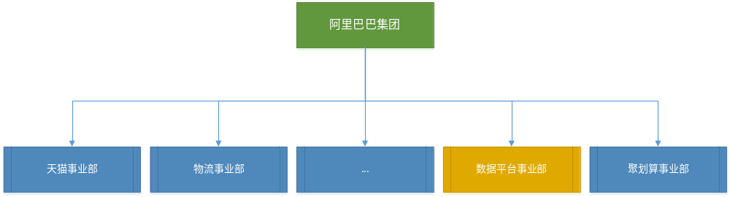
- 阿里巴巴组织架构图2013
2016年坚定笔者坚持数据化组织架构必须为顶级架构观念的触点，则是来自传统的IT设备厂商联想集团。2016年3月18日，联想集团宣布了新一年的组织架构调整，调整后的结构如下图所示：
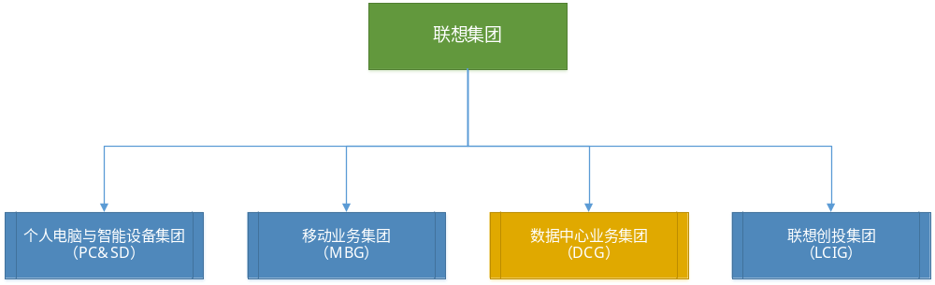
- 联想集团组织架构2016
上图中，笔者最为关心的则是，数据中心业务集团的成立，作为一个传统IT设备厂商，居然能有此决心，姑且不论其成效如果，单凭这一份决然，实在令人叹服，而在此背后则是数据的魅力，令无数英雄竞折腰。

固若金汤的篱笆墙和拧巴的数据产品经理
业务线利益，部门利益，小群体利益是数据化运营路上必须翻过的大山，每个机构都会人为的设置各种数据互通的藩篱，好比是扎紧的篱笆墙。从笔者实践中得出的体悟，数据化运营最大难题是数据打通，最浪费时间和精力的则是内部关于数据互通的沟通与协调，最拧巴的莫过于数据产品经理，一方面为数据分析模型殚精竭虑，一方面巧妇难为无米之炊。
因此执行数据化运营的团队，在企业组织架构中，必须且只能够是与各业务线平级的顶级组织部门；数据化运营的推进模式必须且只能够是站在整个企业级视角自顶向下的推进，而非自底向上。

话事权之争
数据化运营顶级组织架构的问题背后，其实是话事权的问题，作为专注于数据研究的人，切记一定要抬头看路，去争夺数据化运营的话事权，能做VP，决不做总监。目前国内真正懂数据化运营的人，且有实践经验的人少之又少，多是急功近利，鼠目寸光之辈。连最基本的数据观念都没有的人，却要去领导何决策数据化运营团队的工作方向，成功则好，一旦失败，却又要真正执行层面的人背锅。数据化运营必须遵循自然规律而从，从数据整合到价值链打通，必须是脚踏实地，一步一个脚印的走过，才有可能成功。端水的端水，扫地的扫地，做数据的人做数据，数据化运营才能有所收益。

Why-数据化运营的驱动力-一个无需解释的话题

核心观点
数据化运营的驱动力= 业务运营瓶颈 + 数据技术就绪。

数据产品经理的诅咒–证明自己存在意义
大数据概念的泛滥，很多公司亦人云亦云的构建起大数据团队，做起数据变现的美梦，而自身却没有认识到为什么要做数据化运营。而此时，如果你恰恰是入职该公司的数据产品经理，那恭喜你中招了。在没有弄明白如何做数据化运营，数据化运营的目标和收益之前，任何关于数据化运营的设想都是痴人说梦。用考核销售团队的KPI指标来考核数据化运营团队则是最为常见的现象，几乎成了数据产品经理的魔咒。数据工作原本是一件需要静心和耐心的繁琐的工作，全力而为未必能见成效，何况要背负各种创有盈利指标的情况下呢。

建议：辞职、辞职、辞职重要的事情说三遍
出来混跟对人很重要，对于数据产品经理而言，如果不能成为被别人高山仰止的人，而又恰恰又身在此山中，笔者的建议只有一个：辞职、辞职、辞职重要的事情说三遍，青春无价，不要在不相干的人身上浪费自己的时间和精力，不值得。

What-数据化运营的目标和收益-不可量化的数据化运营目标和收益评估

核心观点
数据化运营的目标和收益 = 内部业务支持 + 外部数据变现。

对内-数据让业务变的更好却无法度量其收益
数据的价值，人人可知，却又人人不可知，归根结底则在于当其应用于改善现有业务时，其输出为数据分析结果，而收益获取的方式，却是业务推广和验证，彼此之间信息与知识单向流通，而没有形成有效的数据的闭环。循环与迭代，是数据化运营的核心思想，数据团队提出分析模型，业务团队跟进验证，并反馈结果，数据团队更新模型，业务团队跟进验证，如此往复，数据应用的效果则自然可以实现量化。

对外-数据变现，一半是海水，一半是火焰
伴随大数据技术的衍生与成熟，数据的存储和计算瓶颈得以解决，越来越多的企业投入到数据市场的建设中，包括诸如大数据交易所等类似机构相继出现。直接的数据买卖，其实是行走在一片灰色地带，隐私与安全边界的游走，真正能畅游者，又有几人。行业自身的差异，以及跨企业数据壁垒的牢不可破，其实留给企业生存的空间确无几何。对外的数据变现可见的模式有很多，但是真正能够盈利的几无可循。就企业而言，最好的实践则在于基于现有数据，衍生新的业务领域，如支付宝之于阿里，白条之于京东，都可以作为数据变现模式的范本。

Where-数据化运营的切入点

核心观点
数据化运营切入点 = 业务驱动 + 迭代思维。

数据治理 – 徐而图之
数据治理是一个规范化与标准化数据的问题，通过对现有数据的梳理与分析，种种问题暴露无遗，参考数据不一致，业务术语不统一，元数据没有统一管理等等，诸如此类的问题层出不穷。做数据的人是有职业病的，犹如洁癖，这一点笔者深信不疑，数据的打通，提供了一种对比的视角看数据，看业务，而此时数据人的心中将会涌起千万个规范与标准，并且忍不住要动手去改造和完善。此本是好事，在比较成熟和理想的团队本该如此，然而大多数情况下，笔者是不建议如此的，因为企业未必有此耐心的精力，你要做的事情是一个重投入，轻产出的东西，必须慎之更慎，须知很多事水到渠成，数据治理的事情，务必徐而图之。

数据应用 – 唯快不败
数据化运营的核心原则就是业务驱动，应用先行，数据仓库的建设，数据标准化的建设，都必须为数据应用让路。此处有两个方面的原因，其一、就数据分析研究数据，本身是没有价值的，一方面你无法深入理解数据本身，另外一方面则是没有场景的验证，任何类型的数据模型的设计都是过程；其二、当数据应用到业务中，我们才能够发现数据是如何被使用的，如何设计数据存储模型和分析模型，才能够满足业务的需求。因此数据模型的设计不必深究，可以水到渠成，数据应用则需要唯快不败。

How-如何做数据化运营

核心观点
数据化运营模式 = 横向跨领域的数据打通+纵向的数据价值链打通。

横向的跨领域数据整合
通则不痛，传统设计模式下，急用先行的设计思想，缺乏整体设计与规划，带来的数据烟筒问题，是当今企事业单位信息系统面临的最大的问题。横向的跨领域数据整合包括数据打通和数据融合两部分内容。横向的数据打通包括两个层次的内容，同一业务领域内不同业务部门之间数据打通，如生产数据、销售数据、库存数据和营销数据的打通；不同业务领域之间数据的打通，如同一集团公司电商业务和金融业务之间的数据打通。数据融合则针对已经打通的数据，进行重构，基于业务领域和数据主题进行数据主题域模型的设计和数据存储模型的设计，即通常意义上的数据仓库的建设。如下图所示：
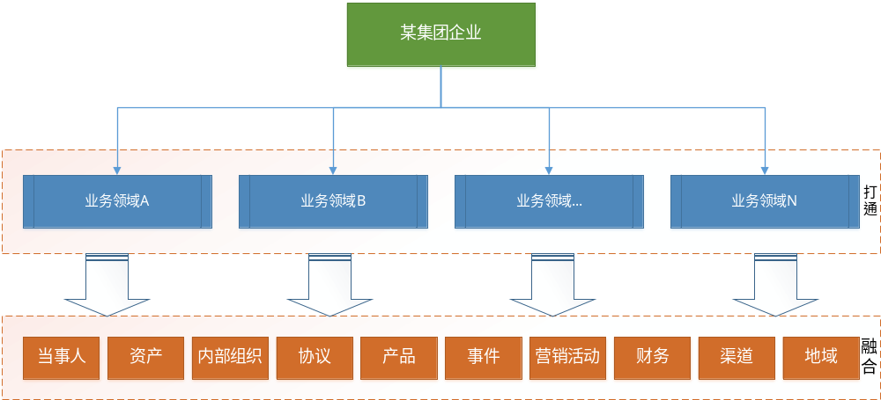
- 跨领域数据整合机制

横向的跨领域数据打通解决数据可用的问题，数据融合则通过数据重构解决数据易用的问题。从可用到易用，为纵向的数据价值链打通，提供了数据基础。

纵向的数据价值链打通
如果说横向的跨领域数据整合，为数据化运营奠定了坚实的基础，那么纵向的数据价值链打通，则为数据化运营提供了方向和指引。数据价值链模型是纵向数据价值链打通的理论基础，其工作原理如下图所示：

- 数据价值链模型
数据是业务系统所产生的事实或者度量，本身不可解读，如我们说数字100，如果没有上下文，则没有任何意义，它可能是指某个房间共有的人数，也可能是指某件物品的价格；信息是指有意义的数据，即有上下文的数据，只有附加了语境信息，数据才有实际的意义；知识是指可理解的信息，是经过归纳、总结、组合得出的原则、理论或观点；智慧则是可以预测未来的知识，是知识进过深加工和重新学习的结果。
纵向的数据价值链打通，需要将价值链模型具象化、适配化，使其适应我们所处的业务环境和数据环境。具体而言就是，通过对数据集成，形成数据，解决数据可访问问题；通过业务解读，形成信息，解决数据可读性问题；通过归纳分析，形成知识，解决数据可理解性问题；通过深度学习，形成智慧，解决数据应用问题。落实到具体的业务系统建设则是构建ODS系统，集成数据；构建数据仓库，解读数据；构建OLAP，理解数据；构建BI，应用数据。

行业最佳实践
数据化运营具体到执行层面，比较典型的应用包括：运营决策支持系统,实现自身业务数据需求的满足；数据产品发布，面相外部进行数据服务；营销咨询解决方案，面相销售，提供核心数据支持。

